МБДОУ «Панаевский детский сад «Красная шапочка»»



**Конспект подгруппового логопедического занятия для детей 5-6 лет**

**«Автоматизация звука «Ш»**

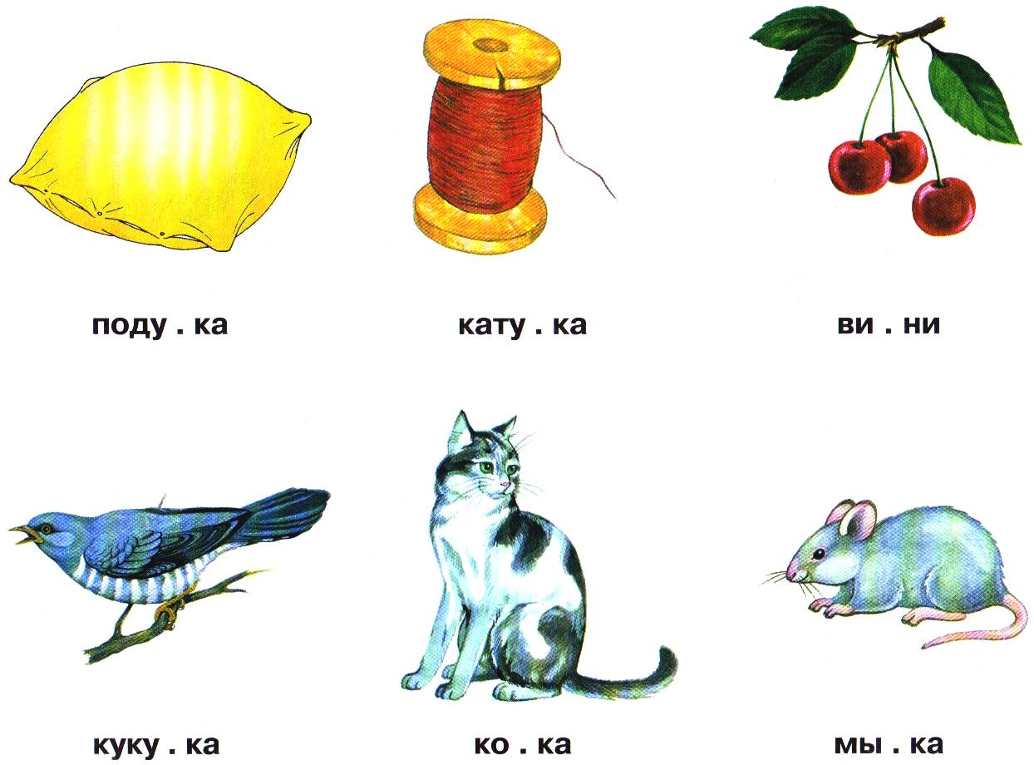**в слогах, в словах, в предложениях»**

**Тема:**

**«В гости к кукушонку!»**

учитель-логопед: Павлова О.В.

2015г.

***Автоматизация звука «Ш»***

***в слогах, в словах, в предложениях***

***для детей 5-6 лет.***

***Составитель занятия: учитель-логопед Павлова О.В***

**Цель:** Автоматизация звука «Ш»

**Задачи:**

* **коррекционно-развивающая:** закрепление правильного произношения звука «Ш» в самостоятельной речи ребенка, в различных речевых структурах (изолированно, в слогах, в словах, в предложениях); развитие фонематического слуха;
* **образовательная:** практическое усвоение винительного падежа существительных; лексическая тема «Птицы»;
* **воспитательная:** формирование контроля за собственной речью, прививать любовь к живой природе.

**Оборудование:**

* схема для анализа артикуляции звука и характеристики звука;
* магнитная доска;
* музыкальный центр;
* зеркала на каждого ребенка;
* картинка пальцев рук для мелкой моторики; куб с отверстиями, цветные камни для выкладывания буквы «Ш»;
* изображение кукушки, кукушат; туески на каждого ребенка с предметами-картинками (шапка, шуба, машина, шишка, мишка и т.д); мягкая игрушка-змея;
* шкатулка с подарками-раскрасками.

**Предварительная работа:** постановка звука; автоматизация звука в слогах; автоматизация звука в словах; автоматизация звука в предложениях.

**Ход занятия:**

|  |  |  |
| --- | --- | --- |
| Этапы | Содержание | Примечания |
| 1. **орг.момент**   **цель:** настроить ребенка на рабочий лад | Сегодня я вам предлагаю отправиться в гости. Ак кому, догадайтесь сами, отгадав загадку:  Белые полоски на груди,  В лес меня послушать приходи.  Все одно и тоже я твержу,  Беззаботно время провожу.  И птенцы мои в чужом гнезде растут  Догадайся, как меня зовут? | -кукушка- картинка |
| 1. **Сообщение темы занятия**   **Цель:** сообщить тему занятия | -Сегодня мы пойдем с вами в гости к кукушонку и будем продолжать учиться правильно произносить звук «Ш».  Чтобы кукушонку понравиться и хорошо выглядеть, нужно привести себя в порядок. |  |
| 1. **Массаж лица**   **Цель:** массировать область лица, подготовка к развитию мимических мышц. | -А теперь закроем глаза и представим, что вышли на улицу. Идет маленький весенний дождик.  Капля первая упала: «кап».  И вторая побежала: «кап».  Мы на небо посмотрели  Капельки «кап-кап» запели.  Намочились лица, мы их вытирали.  Ручки, посмотрите, мокрыми стали.  Плечами дружно поведем.  И все капельки встряхнем,  От дождя убежим  Под кусточком посидим. | Выполняются массажные движения кончиками пальцев. |
| 1. **Артикуляционная гимнастика**   **Цель:** упражнять в подвижности артикуляционного аппарата | Упражнения:  *«Лопаточка»-* на улице шел дождик, поэтому образовались лужи.  *«Рупор»-* когда прошел дождик, то по небу поплыли облака.  *«Чашечка»-*лужи глубокие.  *«Фокус»-* сильный ветер подул с чашечки на носик.  *«Маляр»-* чистое, голубое небо.  *«Непослушный язычок»-* пошлепаем по лужам | Работа с зеркалами.  Открыть рот и положить широкий расплюснутый язык на нижнюю губу.  Округление губ и выдвижение их вперед «окошечко».  Открыть широко рот и показать язычком чашечку.  **«Воздух носом мы вдыхаем, плечи мы не поднимаем». (3 раза)**  Кончик языка поднимаем к небу и «красим кисточкой» вперед, назад.  Открыть рот и положить язык расплющенный на нижнюю губу, произнести «Па-па-па», прижимая губами язык. |
| 1. **Анализ артикуляции звука**   **Цель:** закрепить правильное положение губ, зубов и языка при произношении звука «Ш» | -Кто к нам прилетел?  -Кто нас встречает?  -Какой звук спрятался в середине слова «КУКУШОНОК»?  -Посмотрите на схему и скажите мне, как работают губы, зубы, язык, когда мы произносим звук «Ш»?  -Что делают губки, когда произносим звук «Ш»?  -Что делают зубки?  -Где находится язычок?  Какой звук по характеру? | Выставляются картинка кукушонка  Предлагается детям схема-профиль.  Ребенок рассказывает опираясь на схему.  Дается характеристика звука ребенком. |
| 1. **Произношение изолированного звука**   **Цель:** упражнять в произношении звука «Ш» | -Давайте произнесем звук «Ш»  «Ш-шшш»  -А чья эта песенка? Кто так шипит?  -Возьмите змею в руки и пошипите с ней вместе. Она ползет медленно, …быстрее. | Выставляется игрушка- змея.  Змеи  Змея  Дети поочередно берут змею и шипят, имитируют движение змеи. |
| 1. **Развитие мелкой моторики**   **Цель:** способствовать развитию мелкой моторики.  Закреплять счет до 5 | -Посмотрите. К нашему кукушонку прилетели друзья.  -Кто они?  -Давайте посмотрим сколько их?  Присоедини каждый пальчик в красный кружок и назови птицу.  -Сколько насчитали кукушат? | Один кукушонок,  Два кукушонка,  Три кукушонка,  Четыре кукушонка,  Пять кукушат. |
| 1. **Физкультминутка**   **Цель:** развитие общей моторики | Наши кукушата очень устали с дороги. Давайте вместе с ними сделаем зарядку.  Ветер дует нам в лицо,  Закачалось деревцо.  Ветерок все тише-тише,  Дерево все выше-выше.  Кисти встряхнули-плавно махнули  Ветер сбивает росу.  Руки в стороны-плавно помашем  Это к нам птицы летят.  Как они сядут, тоже покажем-  Крылья сложили назад. | Проведение и выполнение детьми физ.минутки |
| 1. **Развитие фонематического слуха**   **Цель:** опознание звука в различных речевых структурах | -Хлопните, когда услышите звук «Ш»  М-С-П-Ш-З-Р-Ж-Л-Ш-Д-Щ-В..  В слогах: ША-ЖА-МА-ША-РА-СА-ША-ПА-ЗА-ША  В словах: ШАЙБА, ЛУЖА, УШИ, КАМЫШ, ЛЯГУШКА… | Предлагается различный речевой материал. |
| 1. **Закрепление звука в слогах**   **Цель:** закрепление правильного произношения звука «Ш» | Кукушонок со своими друзьями очень рады встречи с вами. Они запели песенку. Давайте им подпевать.  ША-ША-ША-ША  ШО-ШО-ШО-ШО  ШУ-ШУ-ШУ-ШУ  АШ-ОШ; ОШ-УШ; УШ-ИШ; ИШ-АШ. | Ребенок повторяет |
| 1. **Зарядка для глаз**   **Цель:** снять напряжение с глаз и развивать глазодвигательную мышцу, развитие пространственных навыков | -Посмотрите, как развеселились кукушата. Следите за ними глазами | Иллюминация- движения птиц с ветки на ветку |
| 1. **Закрепление звука в словах**   **Цель:** закрепление правильного произношения звука «Ш»; умение делить слова на слоги;  Формировать умение определять где стоит звук в слове (начало, середина, коней слова).  Продолжать развивать мелкую моторику, развивать логику и фоназию. | _Посмотрите, что принес нам кукушонок? Давайте посмотрим, что в них находится.  (шапка, штаны, машина, шиповник, пушка, мишка, шарф, лягушка и т.д)  -Какой звук спрятался в этих словах? («Ш»)  -Раздели слова эти на слоги и прохлопай.  -В каких словах звук «Ш» стоит в начале слова?  В середине?  В конце слова?  -Посмотрите, что нам приготовил кукушонок:  Чистоговорка:  Шу-шу-шу, шу-шу-шу  Я письмо тебе пишу.  Ша-ша-ша, ша-ша-ша  И пишу я не спеша.  Шо-шо-шо, шо-шо-шо  У меня все хорошо.  Шу-шу-шу  Сам примеры я решу.  Ши-ши-ши, ши-ши-ши  У тебя как-напиши.  -Ребята, давайте напишем букву «Ша». А чем, мы посмотрим в этом домике для птиц-скворечнике.  -Что же там лежит?  -Правильно, камешки. | (Туески) Короба. Ребенок достает картинки и называет.  Делят слова на слоги.  Выделяют заданный звук из слов.  Педагог достает из своей туески чистоговорку-письмо.  Дети повторяют чистоговорку.  Написать букву «Ш» камешками. |
| 1. **Закрепление звука в предложениях**   **Цель:** закрепление правильного произношения звука «Ш» | -Давайте поблагодарим кукушонка за интересные задания и позовем его еще в гости. Придумайте предложения и обязательно называй его имя.  (Кукушонок, спасибо тебе! Прилетай еще к нам кукушонок! С тобой кукушонок весело! | Выбирают картинку и составляют структуру по образцу |
| 1. **Итог**   **Цель:** выяснение правильности отработки звука | -С каким звуком сегодня мы работали?  -Какие слова вы запомнили на звук «Ш»?  -Какие игры кукушонка вам больше понравились?  -Чем и почему? | Составляют предложения |
| 1. **Оценка работы детей**   **Цель:** психологическая рефлексия | Вы сегодня молодцы! Запомнили слова, с кукушонком пели песню, вспомнили характеристику звука. Были такими добрыми и поблагодарили кукушонка. | Похвалить детей всегда есть за что! |
| 1. **Домашнее задание**   **Цель:** закрепление материала дома. | Кукушонок вам подарил раскраски, раскрасьте и выучите стихотворение. | Раскраска с изображением шишки и стихотворения. |

**Самоанализ занятия «Автоматизация звука «Ш» в старшей группе(5-6 лет).**

**Цель:** Автоматизация звука «Ш»

**Задачи:**

* **коррекционно-развивающая:** закрепление правильного произношения звука «Ш» в самостоятельной речи ребенка, в различных речевых структурах (изолированно, в слогах, в словах, в предложениях); развитие фонематического слуха;
* **образовательная:** практическое усвоение винительного падежа существительных; лексическая тема «Птицы»;
* **воспитательная:** формирование контроля за собственной речью, прививать любовь к живой природе.

Занятие проводилось с подгруппой детей 5-6 лет(старшая группа). Детям поставлен звук «Ш». Они знают характеристику звука, рисуют самостоятельно схему правильной постановки звука (звуковой уклад). На занятие были использованы игровые технологии, сюрпризные моменты. В игровой форме провела массаж лица, что подготовило детей к развитию мимических мышц. Артикуляционная гимнастика подготовила артикуляционный аппарат к правильному произношению звука «Ш» Этапы последовательности на логопедическом занятии и взаимосвязь с темой были учтены и выполнены. Был использован наглядный материал (игрушка, картинка, вымышленные (весенний дождик)). Смена деятельности позволила детям на занятии быть эмоциональными, стремиться к правильному выполнению задания. Была использована физкультминутка. В игровой форме развивала мелкую и общую моторику. Снятия напряжения с глаз и развитие глазодвигательной мышцы, развитие пространственных навыков решалось непринужденно в игре «Куда полетел кукушонок?». Дети хорошо справились с заданием на развитие фонематического слуха. На слух они определяли звук изолированно, в слогах, в словах. С увлечением определяли заданный звук «Ш» в словах (в начале, в конце, в середине) рассматривая сюрпризы от кукушонка. На занятии развивала мышление, логику, фантазию, память, внимание. Занятие закончила сюрпризным моментом. Дети получили подарки-раскраски. Они с желанием выполнят дома и еще раз с родителями закрепят этот звук, выучат стихотворение и раскрасят шишку. Считаю, что задачи, которые я поставила, дети выполнили.